KỲ THI TUYỂN SINH LỚP 10
THEO CHƯƠNG TRÌNH GDPT 2018

MÔN: TOÁN 9
Thời gian: 120 phút, không kể thời gian giao đề.

ĐỀ BÀI
Câu I: (1,5 điểm)
1) Cho bảng tần số ghép nhóm sau về tuổi thọ của một số ong mật cái như sau:
Tuổi thọ (ngày) | [30; 40) | [40; 50) | [50; 60)
Tần số | 14 | 24 | 22
Tìm tần số ghép nhóm và tần số tương đối ghép nhóm của nhóm [40; 50).
2) Trong một hộp đựng 15 tấm thẻ đánh số từ 1 đến 15 và không có hai tấm thẻ nào đánh số trùng nhau. An rút ngẫu nhiên một tấm thẻ trong hộp. Tính xác suất của biến cố A: “An rút được tấm thẻ đánh số chia hết cho 3 và không vượt quá 10”.
Câu II: (1,5 điểm) Cho hai biểu thức M = $\frac{x+3}{\sqrt{x}-2}$ và N = $\frac{\sqrt{x}-1}{\sqrt{x}+2}+\frac{5\sqrt{x}-2}{x-4}$ với$x>0, x\ne 4$
1) Tính giá trị biểu thức của M khi $x$ = 9.
2) Rút gọn biểu thức N.
3) Tìm giá trị của $x$ để biểu thức $\frac{M}{N}$ đạt giá trị nhỏ nhất.
Câu III: (2,5 điểm)
1) Một cửa hàng thời trang trong một quý đã nhập hàng với tổng số vốn là 800 triệu và bán hết hàng trong quý đó. Cửa hàng gồm 2 loại thời trang nam và thời trang nữ. Biết thời trang nam lãi 15% và thời trang nữ lãi 20%, tổng số tiền lãi của quí đó là 145 triệu đồng. Tính số vốn cửa hàng đã nhập cho mỗi loại thời trang trên.
2) Một ô tô và một xe máy cùng khởi hành từ A để đi đến B với vận tốc của mỗi xe không đổi trên toàn bộ quãng đường AB dài 120km. Do vận tốc xe ô tô lớn hơn vận tốc xe máy là 10km/h nên xe ô tô đến B sớm hơn xe máy là 36 phút. Tính vận tốc của mỗi xe.
3) Cho phương trình ${{x}^2}-x-3=0$có hai nghiệm ${{x}_1},{{x}_2}$. Không giải phương trình, hãy tính giá trị của biểu thức A = $3{{x}_1}x_2^2+{{x}_1}+{{x}_2}(3x_1^2+1)$
Câu IV: (4,0 điểm)
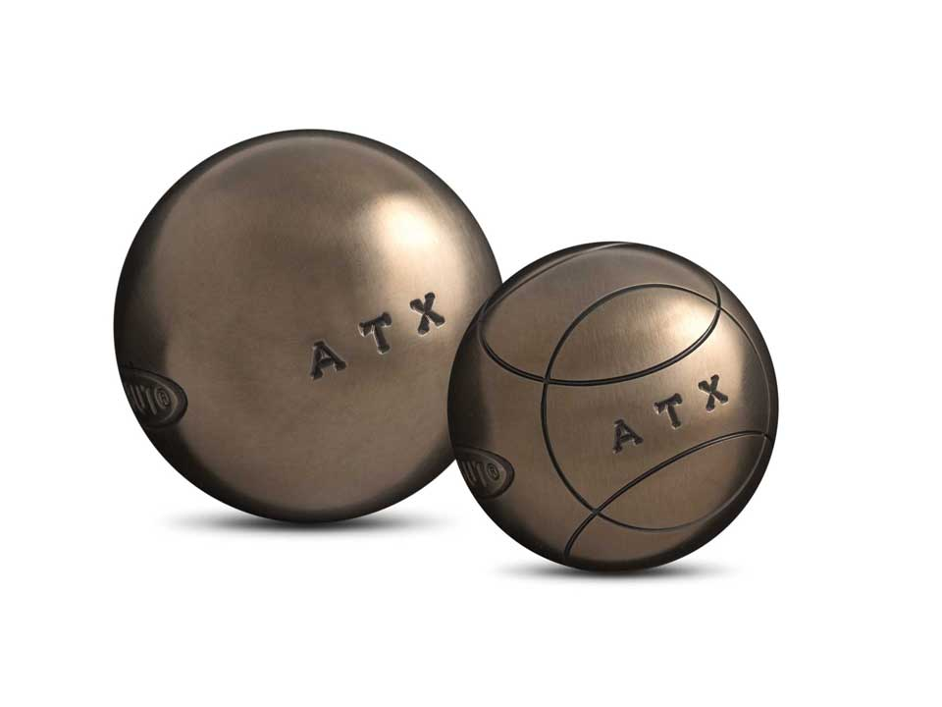

1) Một cốc thủy tinh hình trụ đựng đầy nước có chiều cao bằng 10 cm và thể tích bằng 90π cm³. Người ta thả vào cốc một viên bi sắt hình cầu có bán kính bằng bán kính đáy cốc nước, viên bi sắt ngập toàn bộ trong nước. Tính lượng nước bị tràn ra khỏi cốc?
a) Tính bán kính của viên bi hình cầu đó.
b) Tính lượng nước bị tràn ra khỏi cốc?
2) Cho nửa đường tròn (O) đường kính AB. Điểm M nằm trên nửa đường tròn (M ≠ A; B). Tiếp tuyến tại M cắt tiếp tuyến tại A và B của đường tròn (O) lần lượt tại C và D.
- Chứng minh rằng: tứ giác ACMO nội tiếp.
- Gọi P là giao điểm CD và AB. Chứng minh: PA.PO = PC.PM
- Gọi E là giao điểm của AM và BD; F là giao điểm của AC và BM. Chứng minh: E; F; P thẳng hàng.
Câu V: (0,5 điểm) Cho một tấm nhôm hình vuông cạnh 12 cm. Người ta cắt ở bốn góc của tấm nhôm đó bốn hình vuông bằng nhau, mỗi hình vuông có cạnh bằng x ( cm), rồi gấp tấm nhôm lại như hình vẽ dưới đây để được một cái hộp không nắp. Tìm x để thể tích của hộp là lớn nhất.
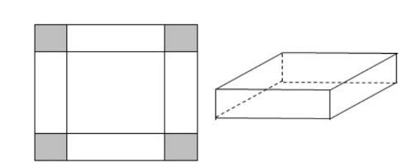

HẾT

LỜI GIẢI CHI TIẾT

Câu I. 1) Cho bảng tần số ghép nhóm sau về tuổi thọ của một số ong mật cái như sau:
Tuổi thọ (ngày) | [30; 40) | [40; 50) | [50; 60)
Tần số | 14 | 24 | 22
Tìm tần số ghép nhóm và tần số tương đối ghép nhóm của nhóm [40; 50).
Lời giải
- Tần số ghép nhóm của nhóm [40; 50) là 24
Tần số tương đối ghép nhóm của nhóm [40;50) là $\frac{24}{14+24+22}.100%=40%$
- Trong một hộp đựng 15 tấm thẻ đánh số từ 1 đến 15 và không có hai tấm thẻ nào đánh số trùng nhau. An rút ngẫu nhiên một tấm thẻ trong hộp. Tính xác suất của biến cố A: “An rút được tấm thẻ đánh số chia hết cho 3 và không vượt quá 10”.
Lời giải
Số kết quả có thể xảy ra là 15
Số kết quả thuận lợi cho biến cố A là: 3 (rút được thẻ ghi số 3 hoặc 6 hoặc 9)
Xác suất của biến cố A là $\frac{3}{12}=\frac{1}{4}$
Câu II. Cho hai biểu thức M = $\frac{x+3}{\sqrt{x}-2}$ và N = $\frac{\sqrt{x}-1}{\sqrt{x}+2}+\frac{5\sqrt{x}-2}{x-4}$ với x > 0, x ≠ 4.
1) Tính giá trị biểu thức của M khi x = 9.
2) Rút gọn biểu thức N.
3) Tìm giá trị của x để biểu thức $\frac{M}{N}$ đạt giá trị nhỏ nhất.
Lời giải
- M = $\frac{x+3}{\sqrt{x}-2}$ và N = $\frac{\sqrt{x}-1}{\sqrt{x}+2}+\frac{5\sqrt{x}-2}{x-4}$ với $x>0, x\ne 4$.
Thay $x=9$ vào biểu thức M ta được : M = $\frac{9+3}{\sqrt{9}-2}=12$
- N = $\frac{\sqrt{x}-1}{\sqrt{x}+2}+\frac{5\sqrt{x}-2}{x-4}$ = $\frac{(\sqrt{x}-1)(\sqrt{x}-2)}{(\sqrt{x}+2)(\sqrt{x}-2)}+\frac{5\sqrt{x}-2}{(\sqrt{x}+2)(\sqrt{x}-2)}$ = $\frac{x+2\sqrt{x}}{(\sqrt{x}+2)(\sqrt{x}-2)}$
= $\frac{\sqrt{x}(\sqrt{x}+2)}{(\sqrt{x}+2)(\sqrt{x}-2)}=\frac{\sqrt{x}}{\sqrt{x}-2}$
3) M: N = $\frac{x+3}{\sqrt{x}-2}$: $\frac{\sqrt{x}}{\sqrt{x}-2}$= $\frac{x+3}{\sqrt{x}}$=$\sqrt{x}+\frac{3}{\sqrt{x}}\ge 2\sqrt{3}$
Dấu bằng xảy ra khi $\sqrt{x}=\frac{3}{\sqrt{x}}$ hay $x=3$( thỏa mãn đkxđ)
Vậy $x=3$
Câu III. 1) Một cửa hàng thời trang trong một quý đã nhập hàng với tổng số vốn là 800 triệu và bán hết hàng trong quý đó. Cửa hàng gồm 2 loại thời trang nam và thời trang nữ. Biết thời trang nam lãi 15% và thời trang nữ lãi 20%, tổng số tiền lãi của quí đó là 145 triệu đồng. Tính số vốn cửa hàng đã nhập cho mỗi loại thời trang trên.
2) Một ô tô và một xe máy cùng khởi hành từ A để đi đến B với vận tốc của mỗi xe không đổi trên toàn bộ quãng đường AB dài 120km. Do vận tốc xe ô tô lớn hơn vận tốc xe máy là 10km/h nên xe ô tô đến B sớm hơn xe máy là 36 phút. Tính vận tốc của mỗi xe.
3) Cho phương trình ${{x}^2}-x-3=0$có hai nghiệm ${{x}_1},{{x}_2}$. Không giải phương trình, hãy tính giá trị của biểu thức A = $3{{x}_1}x_2^2+{{x}_1}+{{x}_2}(3x_1^2+1)$
Lời giải

- Gọi số vốn lấy hàng thời trang nam là $x$(triệu đồng), số vốn lấy hàng thời trang nữ là y (triệu đồng), điều kiện : $x>0$, y > 0.
Tổng số vốn cả hai loại hàng là 800 triệu đồng nên ta có phương trình:
$x$+ y =800 (1)
Thời trang nam lãi 15% và thời trang nữ lãi 20%, tổng số tiền lãi là 145 triệu đồng nên ta có phương trình 15%$x$+ 20%y =145 hay 0,15$x$+ 0,2y =145 (2)
Từ (1) và (2) ta có hệ phương trình: $\left\{ \begin{align} & x+y=800 \ & 0,15x+0,2y=145 \ \end{align}$
Gải hệ phương trình ta được $\left\{ \begin{align} & x=300 \ & y=500 \ \end{align}$ (thỏa mãn đk)
Vậy số vốn của loại hàng thời trang nam là 300 triệu đồng và số vốn của hàng thời trang nữ là 500 triệu đồng.
- Gọi vận tốc của xe máy là x (km/h), x > 0
Suy ra vận tốc của ô tô là x+10 (km/h)
Thời gian Thời gian ô tô đi từ A đến B là $\frac{120}{x+10}$ (giờ)
Thời gian xe máy đi từ A đến B là $\frac{120}{x}$ (giờ)
Do ô tô đến B sớm hơn xe máy là 36 phút = $\frac{3}{5}$ giờ nên ta có phương trình:
$\frac{120}{x}$- $\frac{120}{x+10}$=$\frac{3}{5}$
$\frac{1200}{x(x+10)}=\frac{3}{5}$
$x(x+10)=200$
${{x}^2}+10x-2000=0$
$x=40$(thỏa mãn đk) hoặc $x=-50$(loại)
Vậy vận tốc xe máy là 40 km/h và vận tốc ô tô là 50 km/h
- Xét phương trình ${{x}^2}-x-3=0$có hai nghiệm ${{x}_1},{{x}_2}$
Theo định lí Vi-et ta có: ${{x}_1}+{{x}_2}=1$; ${{x}_1}{{x}_2}=-3$
Khi đó A = $3{{x}_1}x_2^2+{{x}_1}+{{x}_2}(3x_1^2+1)$
= $3{{x}_1}{{x}_2}({{x}_1}+{{x}_2})+({{x}_1}+{{x}_2})$
= $(3{{x}_1}{{x}_2}+1)({{x}_1}+{{x}_2})$
= [3.(-3)+1].1 = -8
Câu IV.
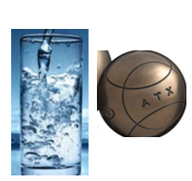
1) Một cốc thủy tinh hình trụ đựng đầy nước có chiều cao bằng 10 cm và thể tích bằng 90π cm³. Người ta thả vào cốc một viên bi sắt hình cầu có bán kính bằng bán kính đáy cốc nước, viên bi sắt ngập toàn bộ trong nước. Tính lượng nước bị tràn ra khỏi cốc?
a) Tính bán kính của viên bi hình cầu đó.
b) Tính lượng nước bị tràn ra khỏi cốc?
2) Cho nửa đường tròn (O) đường kính AB. Điểm M nằm trên nửa đường tròn (M ≠ A; B). Tiếp tuyến tại M cắt tiếp tuyến tại A và B của đường tròn (O) lần lượt tại C và D.
a) Chứng minh rằng: tứ giác ACMO nội tiếp.
- Gọi P là giao điểm CD và AB. Chứng minh: PA.PO = PC.PM
- Gọi E là giao điểm của AM và BD; F là giao điểm của AC và BM. Chứng minh: Ba điểm E; F; P thẳng hàng.
Lời giải
- a) Gọi R là bán kính của viên bi hình cầu. Vì cốc hình trụ có bán kính đáy bằng bán kính của viên bi và có chiều cao 10 cm, thể tích 90π cm³ nên ta có:
10πR² = 90
R² = 9
R =3 (vì R>0)
- Thể tích của viên bi sắt là V = $\frac{4}{3}\pi {{R}^3}$= $\frac{4}{3}\pi {{.3}^3}=36\pi$ (cm³)
Thể tích nước bị tràn ra ngoài là $90\pi -36\pi =54\pi$
2)

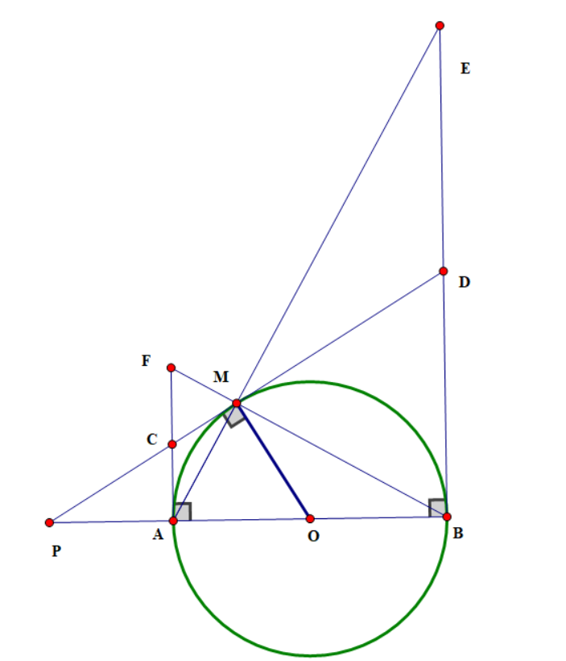
- Gọi H là trung điểm của đoạn thẳng CO. Xét tam giác CMO vuông tại M và tam giác CAO vuông tại A, ta có: HC = HO =HM và HC = HO =HA
Do đó HC =HO =HA =HM. Vậy bốn điểm O, A, C, M cùng thuộc một đường tròn
Hay tứ giác OACM nội tiếp.
- Xét tam giác PAC và tam giác PMO, có: $\widehat{MPO}$chung và $\widehat{PAC}=\widehat{PMO}={{90}^0}$
Nên $\Delta PAC$ và $\Delta PMO$đồng dạng
Nên $\frac{PA}{PC}=\frac{PM}{PO}$ Suy ra PA.PO=PC.PM
- Chứng minh được CA = CM = CF; DB = DM = DE
Gọi G là giao điểm của PF và BD, cần chứng minh G trùng E.
Dựa vào AC//BD chứng minh được $\frac{FC}{DG}=\frac{PC}{PD}; \frac{PC}{PD}=\frac{AC}{BD}; \frac{AC}{BD}=\frac{CF}{DE}$
Suy ra DE = DG mà G và E đều thuộc tia đối của tia DB
Do đó G trùng với E.
Vậy ba điểm E; F; P thẳng hàng.
Câu V.
Cho một tấm nhôm hình vuông cạnh 12 cm. Người ta cắt ở bốn góc của tấm nhôm đó bốn hình vuông bằng nhau, mỗi hình vuông có cạnh bằng $x$ (cm), rồi gấp tấm nhôm lại như hình vẽ dưới đây để được một cái hộp không nắp. Tìm x để thể tích của hộp là lớn nhất.

Lời giải
Chiếc hộp tạo thành là một hình hộp có đáy là hình vuông cạnh 12-2$x$ cm và chiều cao là $x$ cm. Thể tích của hộp là V = $\left( 12-2x \right)^2x$$(0<x<6)$
Ta có: $\left( 12-2x \right)^2x=\frac{1}{4}\left( 12-2x \right)\left( 12-2x \right)4x$
Áp dụng bất đẳng thức cosi cho 3 số dương ta được $\left( 12-2x \right)\left( 12-2x \right)4x\le \left( \frac{12-2x+12-2x+4x}{3} \right)^3$
Do đó $V\le \frac{1}{4}{{.8}^3}=128$
Dấu “=” xảy ra khi $12-2x=4x$
Khi đó $x=2$( thỏa mãn điều kiện)
Vậy khi $x$= 2 thì thể tích của hộp là lớn nhất

HẾT

